ICS 65.020.20
B 05

中华人民共和国农业行业标准
NY/T ××××—201×

植物品种特异性、一致性和稳定性
测试指南 猴头菌
Guidelines for the conduct of tests for distinctness, uniformity and stability—Lion's mane mushroom
(Hericium erinaceus (Bull.) Pers.)
（报批稿）

本稿完成时间:2017年12月

××××-××-××发布
××××-××-××实施
施

中华人民共和国农业部 发布


目 次

前 言 Ⅱ
1 范围 1
2 规范性引用文件 1
3 术语和定义 1
4 符号 1
5 繁殖材料的要求 2
6 测试方法 2
7 特异性、一致性和稳定性结果的判定 3
8 性状表 4
9 分组性状 4
10 技术问卷 4
附 录 A （规范性附录） 猴头菌性状表 5
附 录 B （规范性附录） 猴头菌性状表的解释 10
附 录 C （规范性附录） 猴头菌技术问卷 15

前 言
本指南依据GB/T 1.1—2009给出的规则起草。
本指南由中华人民共和国农业部种子管理局提出。
本指南由全国植物新品种测试标准化技术委员会(SAC/TC277)归口。
本指南起草单位：上海市农业科学院，农业部科技发展中心。
本指南主要起草人：李巧珍，李正鹏，徐岩，尚晓冬，杨焱，宋春艳，于海龙，李玉，周峰，李传华，陈海荣，谭琦。

植物品种特异性、一致性和稳定性测试指南 猴头菌
- 范围
本指南规定了猴头菌(Hericium erinaceus (Bull.) Pers.)品种特异性、一致性和稳定性测试的技术要求和结果判定的一般原则。
本指南适用于猴头菌品种特异性、一致性和稳定性测试和结果判定。
- 规范性引用文件
下列文件对于本文件的应用是必不可少的。凡是注日期的引用文件，仅注日期的版本适用于本文件。凡是不注日期的引用文件，其最新版本(包括所有的修改单)适用于本文件。
GB/T 19557.1 植物新品种特异性、一致性和稳定性测试指南 总则
GB/T 12728 食用菌术语
NY/T 528 食用菌菌种生产技术规程
NY/T 1731 食用菌菌种良好作业规范
- 术语和定义
GB/T 19557.1和GB/T 12728 确定的以及下列术语和定义适用于本文件。

个体 individual
指菌丝体或子实体。

群体测量 Single measurement of a group of individuals or parts of individuals
对一批个体或个体的某部位进行测量，获得一个群体记录。

个体测量 Measurement of a number of individuals or parts of individuals
对一批个体或个体的某部位进行逐个测量，获得一组个体记录。

群体目测 Visual assessment by a single observation of a group of individuals or parts of individuals
对一批个体或个体的某部位进行目测，获得一个群体记录。
3.5
个体目测 Visual assessment by observation of individual individuals or parts of individuals
对一批个体或个体的某部位进行逐个目测，获得一组个体记录。
- 符号
下列符号适用于本文件：
MG：群体测量
MS：个体测量
VG：群体目测
VS：个体目测
QL：质量性状
QN：数量性状
PQ：假质量性状
(a)：标注内容在附录B的B.2中进行了详细的解释。
(+)：标注内容在附录B的B.3中进行了详细的解释。
- 繁殖材料的要求
  - 繁殖材料以母种形式提供。
  - 提交的菌种数量至少为3支母种。

母种试管规格为180 mm～200 mm×18 mm～20 mm，培养基为马铃薯葡萄糖琼脂（PDA），25±1 ℃培养，菌龄10～14d，菌丝活力强。
  - 供试品种菌种的保存

测试单位收到菌种后，应立即扩繁留存菌种，并按标准NY/T 1731保存。如有特殊保藏要求，应提供保藏的详细说明。
  - 除非审批机关允许或要求进行处理，提交的繁殖材料一般不进行任何影响品种性状正常表达的处理。如果已处理，应提供处理的详细说明。
  - 提交的繁殖材料应符合中国植物检疫的有关规定。
- 测试方法
  - 测试周期
测试周期至少为两个独立的生长周期。
  - 测试地点
测试通常在一个地点进行。如果某些性状在该地点不能充分表达，可在其他符合条件的地点对其进行观测。
  - 田间试验
    - 试验设计
测试应在能保证菌种正常生长、性状正常表达以及有利于观测的条件下进行。
菌丝、菌落的性状测试采用PDA培养基进行平板培养。
原种基质配方为：阔叶树木屑84%、麸皮15%、石膏1%，含水量60%-63%。
栽培基质配方为：玉米芯34%、麸皮26%、棉籽壳21%、木屑9%、玉米粉8%、石膏1%、白糖1%，含水量64%-66%，pH 5.5-7.0。
栽培袋为聚丙烯塑料袋（17cm×33cm×0.0005cm），每袋装湿料1100g，料袋中央打一接种孔。平板、原种、栽培袋生产方法参照NY/T 528。
待测品种和近似品种相邻摆放，在一致的环境下发菌、出菇。每个小区至少100袋，共设2个重复。
    - 田间管理
按当地主栽品种栽培模式和管理方式进行，各小区管理应严格一致。
  - 性状观测
    - 观测时期
性状观测应按照表A.1和表A.2列出的生育阶段进行。生育阶段描述见表B.1。
    - 观测方法
性状观测应按照表A.1和表A.2规定的观测方法(VG、VS、MG、MS)进行。部分性状观测方法见附录B的B.2和B.3。
    - 观测数量
除非另有说明，个体观测性状(VS、MS)菌丝体取样数量不少于4个平板，子实体取样数量不少于60个，观测个体某个部位时，每个个体取样数量为1个。群体观测性状(VG、MG)应观测整个小区或规定大小的混合样本。
  - 附加测试
必要时，可选用附录A表A.2中的性状或本文件未列出的性状进行附加测试。
- 特异性、一致性和稳定性结果的判定
  - 总体原则
特异性、一致性和稳定性的判定按照GB/T 19557.1确定的原则进行。
  - 特异性的判定
待测品种应明显区别于所有已知品种。在测试中，当待测品种至少在一个性状上与最为近似的品种具有明显且可重现的差异时，即可判定待测品种具备特异性。
  - 一致性的判定
一致性判定时，采用8％的群体标准和至少95％接受概率。当样本大小为60个时，最多可允许有8株异型株。
  - 稳定性的判定
如果一个品种具备一致性，则可认为该品种具备稳定性。一般不对稳定性进行测试。
必要时，可以栽培该品种的下一批次或新提供的繁殖材料。与以前提供的繁殖材料相比，若性状表达无明显变化，则可判定该品种具备稳定性。
- 性状表
  - 概述

根据测试需要，性状分为基本性状、选测性状。基本性状是测试中必须使用的性状，基本性状见表A.1，选测性状是测试中可以选择使用的性状，选测性状见表A.2。性状表列出了性状名称、表达类型、表达状态及相应的代码和标准品种、观测时期和方法等内容。
  - 表达类型
根据性状表达方式，将性状分为质量性状、假质量性状和数量性状三种类型。
  - 表达状态和相应代码

每个性状划分为一系列表达状态，以便于定义性状和规范描述；每个表达状态赋予一个相应的数字代码，以便于数据记录、处理和品种描述的建立与交流。
  - 标准品种
性状表中列出了部分性状有关表达状态可参考的标准品种，以助于确定相关性状的不同表达状态和校正环境因素引起的差异。
  - 性状表的解释
附录B对性状表中的观测时期、部分性状观测方法进行了补充解释。
- 分组性状
本文件中，品种分组性状如下：
- 子实体：类型 (表A.1中性状9)；
(b) 子实体：颜色(表A.1中性状15)；

(c) 菌刺：长度(表A.1中性状17)。
- 技术问卷
申请人应按附录C格式填写猴头菌技术问卷。

- （规范性附录）
猴头菌性状表

A.1猴头菌基本性状
见表A.1。
表A.1 猴头菌基本性状表
序号 | 性 状 | 观测时期和方法 | 表达状态 | 标准品种 | 代码
1 | 菌丝：10℃生长速度  QN  (+) | 02  MS | 慢 |  | 1
1 | 菌丝：10℃生长速度  QN  (+) | 02  MS | 慢到中 |  | 2
1 | 菌丝：10℃生长速度  QN  (+) | 02  MS | 中 | 猴头菌4号 | 3
1 | 菌丝：10℃生长速度  QN  (+) | 02  MS | 中到快 |  | 4
1 | 菌丝：10℃生长速度  QN  (+) | 02  MS | 快 |  | 5
2 | 菌丝：15℃生长速度  QN  (+) | 00  MS | 慢 |  | 1
2 | 菌丝：15℃生长速度  QN  (+) | 00  MS | 慢到中 | 猴头王 | 2
2 | 菌丝：15℃生长速度  QN  (+) | 00  MS | 中 |  | 3
2 | 菌丝：15℃生长速度  QN  (+) | 00  MS | 中到快 | 猴头菌4号 | 4
2 | 菌丝：15℃生长速度  QN  (+) | 00  MS | 快 |  | 5
3 | 菌丝：20℃生长速度  QN  (+) | 00  MS | 慢 |  | 1
3 | 菌丝：20℃生长速度  QN  (+) | 00  MS | 慢到中 | 0601 | 2
3 | 菌丝：20℃生长速度  QN  (+) | 00  MS | 中 | 华中猴头 | 3
3 | 菌丝：20℃生长速度  QN  (+) | 00  MS | 中到快 | H4 | 4
3 | 菌丝：20℃生长速度  QN  (+) | 00  MS | 快 |  | 5
4 | 菌丝：25℃生长速度  QN  (+) | 00  MS | 极慢到慢 |  | 1
4 | 菌丝：25℃生长速度  QN  (+) | 00  MS | 慢 |  | 2
4 | 菌丝：25℃生长速度  QN  (+) | 00  MS | 慢到中 | 华中猴头 | 3
4 | 菌丝：25℃生长速度  QN  (+) | 00  MS | 中 | 猴头王 | 4
4 | 菌丝：25℃生长速度  QN  (+) | 00  MS | 中到快 | 0606 | 5
4 | 菌丝：25℃生长速度  QN  (+) | 00  MS | 快 |  | 6
4 | 菌丝：25℃生长速度  QN  (+) | 00  MS | 快到极快 |  | 7

表A.1（续）
序号 | 性 状 | 观测时期和方法 | 表达状态 | 标准品种 | 代码
5 | 菌丝：30℃生长速度  QN  (+) | 00  MS | 极慢到慢 |  | 1
5 | 菌丝：30℃生长速度  QN  (+) | 00  MS | 慢 |  | 2
5 | 菌丝：30℃生长速度  QN  (+) | 00  MS | 慢到中 | 华中猴头 | 3
5 | 菌丝：30℃生长速度  QN  (+) | 00  MS | 中 | 猴头菌4号 | 4
5 | 菌丝：30℃生长速度  QN  (+) | 00  MS | 中到快 | 常猴99 | 5
5 | 菌丝：30℃生长速度  QN  (+) | 00  MS | 快 |  | 6
5 | 菌丝：30℃生长速度  QN  (+) | 00  MS | 快到极快 |  | 7
6 | 菌丝：疏密度  QN  (+) | 01  VG | 疏 |  | 1
6 | 菌丝：疏密度  QN  (+) | 01  VG | 中 | 常猴99 | 2
6 | 菌丝：疏密度  QN  (+) | 01  VG | 密 | 华中猴头 | 3
7 | 气生菌丝：发生程度  PQ  (+) | 01  VG | 少 | 920 | 1
7 | 气生菌丝：发生程度  PQ  (+) | 01  VG | 中 |  | 2
7 | 气生菌丝：发生程度  PQ  (+) | 01  VG | 多 | 华中猴头 | 3
8 | 菌落：色素  QL  (+) | 01  VG | 无 | lei | 1
8 | 菌落：色素  QL  (+) | 01  VG | 有 | 0601 | 9
9 | 子实体：类型  PQ  (a)  (+) | 20  VG | 单头 | 920 | 1
9 | 子实体：类型  PQ  (a)  (+) | 20  VG | 多头 |  | 2
10 | 子实体：长度  QN  (a)  (+) | 20  MS | 极短 |  | 1
10 | 子实体：长度  QN  (a)  (+) | 20  MS | 极短到短 |  | 2
10 | 子实体：长度  QN  (a)  (+) | 20  MS | 短 | 0607 | 3
10 | 子实体：长度  QN  (a)  (+) | 20  MS | 短到中 |  | 4
10 | 子实体：长度  QN  (a)  (+) | 20  MS | 中 | 0601 | 5
10 | 子实体：长度  QN  (a)  (+) | 20  MS | 中到长 |  | 6
10 | 子实体：长度  QN  (a)  (+) | 20  MS | 长 | 2624 | 7
10 | 子实体：长度  QN  (a)  (+) | 20  MS | 长到极长 |  | 8
10 | 子实体：长度  QN  (a)  (+) | 20  MS | 极长 |  | 9
11 | 子实体：宽度  QN  (a)  (+) | 20  MS | 极窄 |  | 1
11 | 子实体：宽度  QN  (a)  (+) | 20  MS | 极窄到窄 |  | 2
11 | 子实体：宽度  QN  (a)  (+) | 20  MS | 窄 | 华中猴头 | 3
11 | 子实体：宽度  QN  (a)  (+) | 20  MS | 窄到中 |  | 4
11 | 子实体：宽度  QN  (a)  (+) | 20  MS | 中 | 920 | 5
11 | 子实体：宽度  QN  (a)  (+) | 20  MS | 中到宽 |  | 6
11 | 子实体：宽度  QN  (a)  (+) | 20  MS | 宽 | H1 | 7
11 | 子实体：宽度  QN  (a)  (+) | 20  MS | 宽到极宽 |  | 8
11 | 子实体：宽度  QN  (a)  (+) | 20  MS | 极宽 |  | 9
表A.1（续）
序号 | 性 状 | 观测时期和方法 | 表达状态 | 标准品种 | 代码
12 | 子实体：高度  QN  (a)  (+) | 20  MS | 极矮 |  | 1
12 | 子实体：高度  QN  (a)  (+) | 20  MS | 极矮到矮 |  | 2
12 | 子实体：高度  QN  (a)  (+) | 20  MS | 矮 | 0629 | 3
12 | 子实体：高度  QN  (a)  (+) | 20  MS | 矮到中 |  | 4
12 | 子实体：高度  QN  (a)  (+) | 20  MS | 中 | 920 | 5
12 | 子实体：高度  QN  (a)  (+) | 20  MS | 中到高 |  | 6
12 | 子实体：高度  QN  (a)  (+) | 20  MS | 高 |  | 7
12 | 子实体：高度  QN  (a)  (+) | 20  MS | 高到极高 |  | 8
12 | 子实体：高度  QN  (a)  (+) | 20  MS | 极高 |  | 9
13 | 子实体：长宽比  QN  (a)  (+) | 20  MS | 极小 |  | 1
13 | 子实体：长宽比  QN  (a)  (+) | 20  MS | 极小到小 |  | 2
13 | 子实体：长宽比  QN  (a)  (+) | 20  MS | 小 | 0607 | 3
13 | 子实体：长宽比  QN  (a)  (+) | 20  MS | 小到中 |  | 4
13 | 子实体：长宽比  QN  (a)  (+) | 20  MS | 中 | 911 | 5
13 | 子实体：长宽比  QN  (a)  (+) | 20  MS | 中到大 |  | 6
13 | 子实体：长宽比  QN  (a)  (+) | 20  MS | 大 | 刺长猴头 | 7
13 | 子实体：长宽比  QN  (a)  (+) | 20  MS | 大到极大 |  | 8
13 | 子实体：长宽比  QN  (a)  (+) | 20  MS | 极大 |  | 9
14 | 子实体：长高比  QN  (a)  (+) | 20  MS | 极小 |  | 1
14 | 子实体：长高比  QN  (a)  (+) | 20  MS | 极小到小 |  | 2
14 | 子实体：长高比  QN  (a)  (+) | 20  MS | 小 | 猴头王 | 3
14 | 子实体：长高比  QN  (a)  (+) | 20  MS | 小到中 |  | 4
14 | 子实体：长高比  QN  (a)  (+) | 20  MS | 中 | H1 | 5
14 | 子实体：长高比  QN  (a)  (+) | 20  MS | 中到大 |  | 6
14 | 子实体：长高比  QN  (a)  (+) | 20  MS | 大 | 刺长猴头 | 7
14 | 子实体：长高比  QN  (a)  (+) | 20  MS | 大到极大 |  | 8
14 | 子实体：长高比  QN  (a)  (+) | 20  MS | 极大 |  | 9
15 | 子实体：颜色  PQ  (a) | 20  VG | 白色 |  | 1
15 | 子实体：颜色  PQ  (a) | 20  VG | 黄白色 | 911 | 2
15 | 子实体：颜色  PQ  (a) | 20  VG | 淡粉色 |  | 3
16 | 子实体：肉质  QN  (a) | 20  VG | 软 |  | 1
16 | 子实体：肉质  QN  (a) | 20  VG | 中 | 华中猴头 | 2
16 | 子实体：肉质  QN  (a) | 20  VG | 硬 | 911 | 3
17 | 菌刺：长度  QN  (a)  (+) | 20  VG/ MS | 短 |  | 1
17 | 菌刺：长度  QN  (a)  (+) | 20  VG/ MS | 短到中 | 华中猴头 | 2
17 | 菌刺：长度  QN  (a)  (+) | 20  VG/ MS | 中 | 猴头菌4号 | 3
17 | 菌刺：长度  QN  (a)  (+) | 20  VG/ MS | 中到长 | 猴头王 | 4
17 | 菌刺：长度  QN  (a)  (+) | 20  VG/ MS | 长 |  | 5
表A.1（续）
序号 | 性 状 | 观测时期和方法 | 表达状态 | 标准品种 | 代码
18 | 菌刺：粗度  QN  (a)  (+) | 20  VG | 细 | 华中猴头 | 1
18 | 菌刺：粗度  QN  (a)  (+) | 20  VG | 中 |  | 2
18 | 菌刺：粗度  QN  (a)  (+) | 20  VG | 粗 |  | 3
19 | 子实体发生期  QN | 10  VG/ MS | 早 | 常猴99 | 1
19 | 子实体发生期  QN | 10  VG/ MS | 中 | 猴头王 | 2
19 | 子实体发生期  QN | 10  VG/ MS | 晚 |  | 3

A.2猴头菌选测性状
见表A.2。
表A.2猴头菌选测性状表
序号 | 性 状 | 观测时期和方法 | 表达状态 | 标准品种 | 代码
20 | 单个子实体重  QN  (a) | 20  MS | 极小 |  | 1
20 | 单个子实体重  QN  (a) | 20  MS | 极小到小 |  | 2
20 | 单个子实体重  QN  (a) | 20  MS | 小 | 0607 | 3
20 | 单个子实体重  QN  (a) | 20  MS | 小到中 |  | 4
20 | 单个子实体重  QN  (a) | 20  MS | 中 | H4 | 5
20 | 单个子实体重  QN  (a) | 20  MS | 中到大 |  | 6
20 | 单个子实体重  QN  (a) | 20  MS | 大 | 920 | 7
20 | 单个子实体重  QN  (a) | 20  MS | 大到极大 |  | 8
20 | 单个子实体重  QN  (a) | 20  MS | 极大 |  | 9

- （规范性附录）
猴头菌性状表的解释
B.1 猴头菌生育阶段
见表B.1。
表B.1 猴头菌生育阶段表
序号 | 名称 | 描述
00 | 菌丝阶段 | 母种接种后7d
01 | 菌丝阶段 | 母种接种后14d
02 | 菌丝阶段 | 母种接种后20d
10 | 原基阶段 | 菌丝扭结，原基形成
20 | 子实体阶段 | 七到八分熟的子实体
B.2 涉及多个性状的解释
(a) 从出原基到子实体弹孢记为一个生长周期。子实体和菌刺相关性状由七到八分熟的子实体（图B.1-H6）测得。
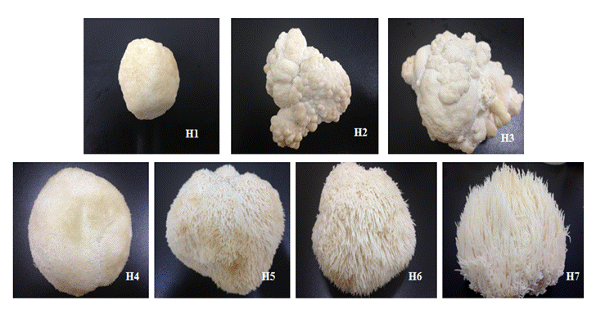
图B.1 猴头菌子实体生长阶段（H6为80%生长周期）
B.3 涉及单个性状的解释
性状分级和图中代码见表A.1。
性状1、2、3、4、5 菌丝：不同温度下生长速度。用打孔器定量（5mm）将供试品种接种于直径90mm的培养皿中，将培养皿分别置于10℃、15℃、20℃、25℃、30℃下避光培养7d（10℃条件培养20d），采用十字划线法划终止线，测量菌落直径，菌丝生长速度=（（A1+A2）/2-5）/7或20 mm/d(见图B.2),5个重复样本。
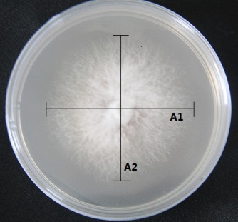
A1、A2：菌落最大直径

图B.2 菌丝：生长速度
性状6 菌丝：疏密度，用打孔器定量（5mm）将供试品种接种于直径90mm的培养皿中，培养温度（25±1）℃，避光培养14d后观察菌丝疏密度差异，见图B.3。
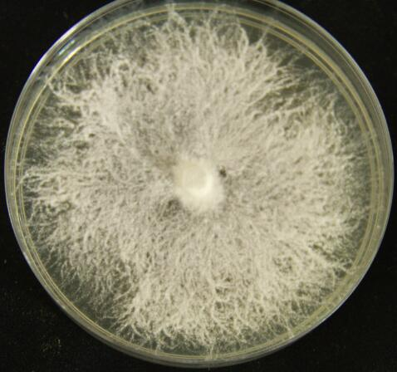 | 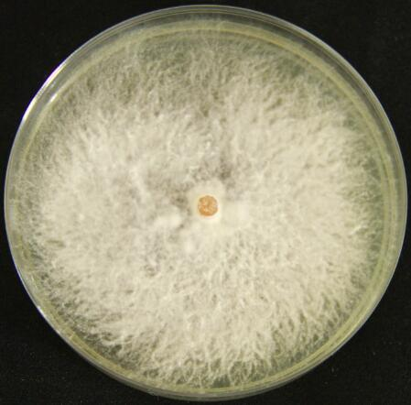 | 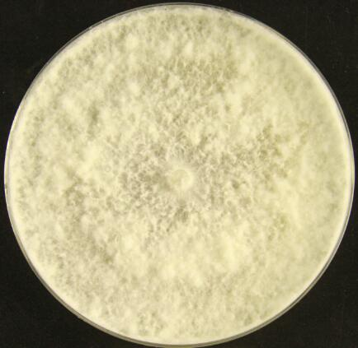
疏 | 中 | 密
1 | 2 | 3
图B.3 菌丝：疏密度
性状7 气生菌丝：发生程度，用打孔器定量（5mm）将供试品种接种于直径90mm的培养皿中，培养温度（25±1）℃，避光培养14d后观察气生菌丝发达程度，见图B.4。
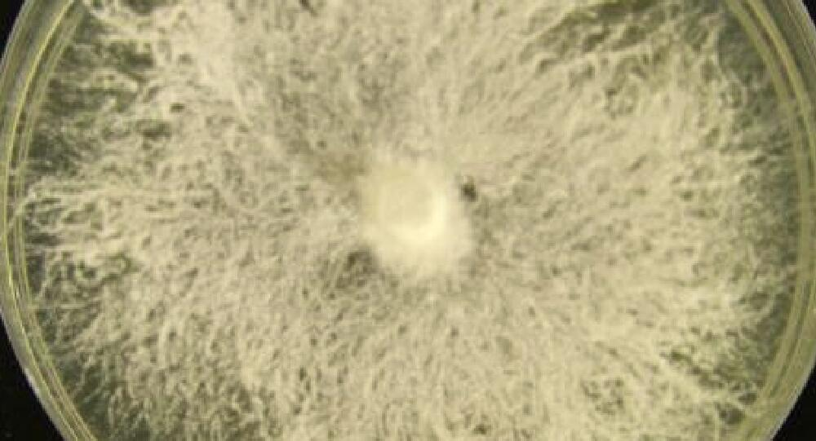 | 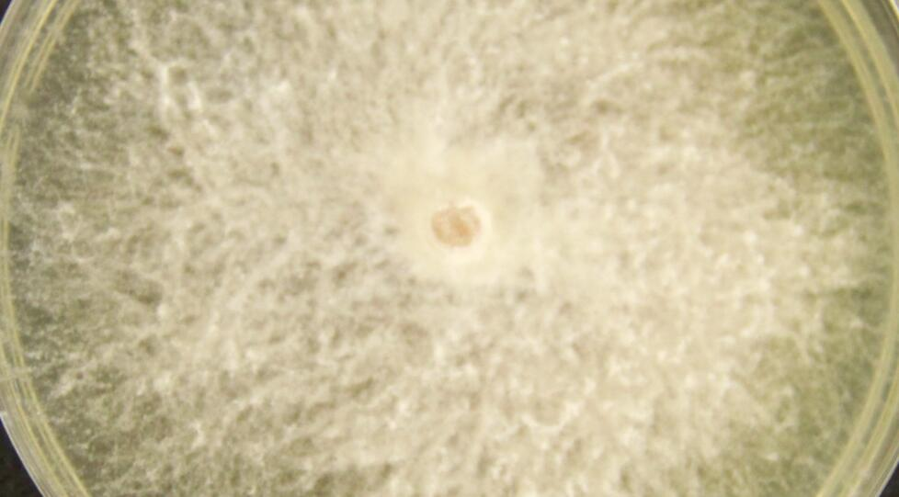 | 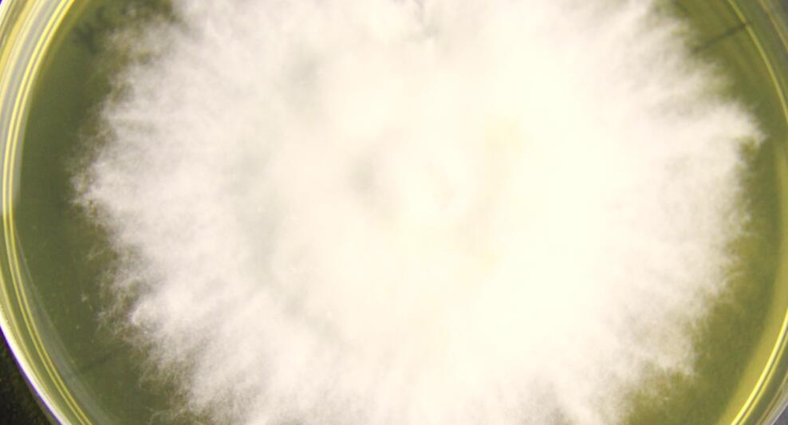
少 | 中 | 多
1 | 2 | 3
图B.4 气生菌丝：发生程度

性状8 菌落：色素，用打孔器定量（5mm）将供试品种接种于直径90mm的培养皿中，培养温度（25±1）℃，避光培养14d后观察菌落色素，见图B.5。
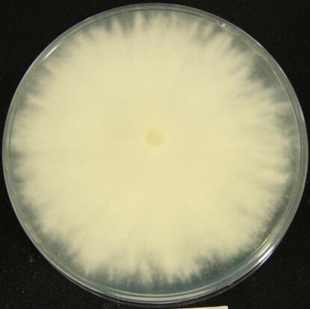 | 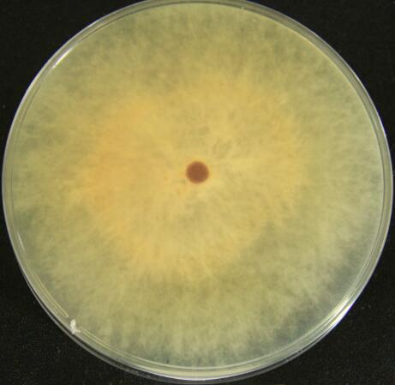
无 | 有
1 | 9
图B.5 菌落：色素
性状9 子实体：形状，见图B.6。
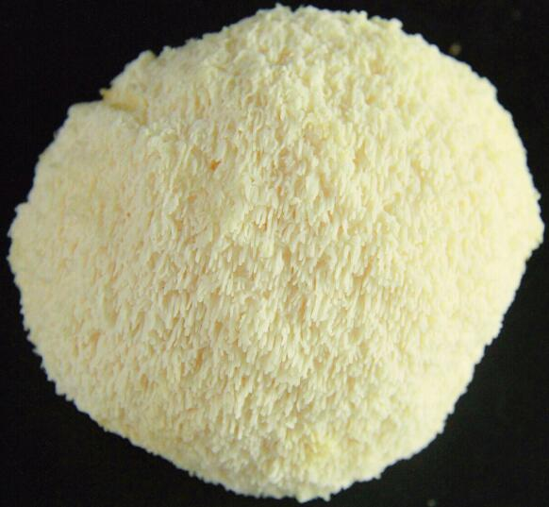 | 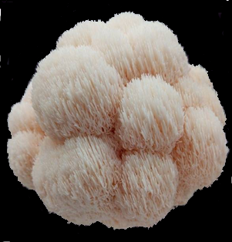
单头 | 多头
1 | 9
图B.6 子实体：形状
性状10 子实体：长度
直径较长的一边，见图B.7。
性状11 子实体：宽度
直径较短的一边，见图B.7。
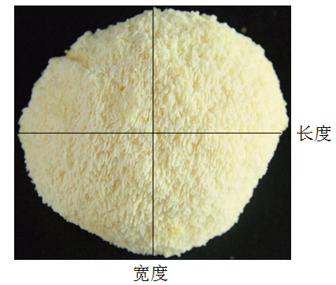
图B.7 子实体：长度、宽度
性状12 子实体：高度
从袋口到子实体最顶端的距离，见图B.8。
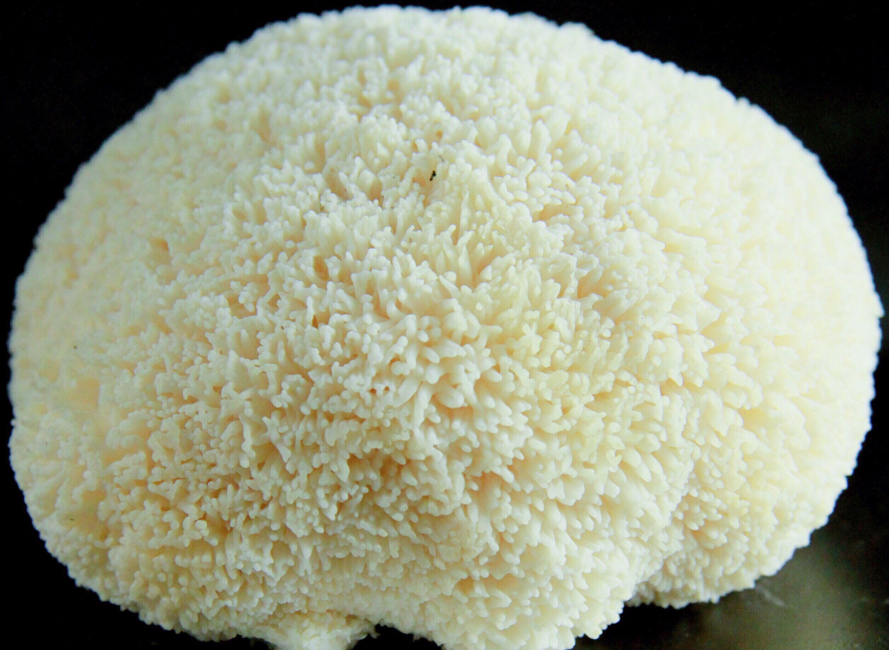
图B.8 子实体：高度
性状15 子实体：颜色，见图B.9。
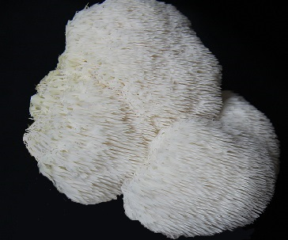
白色 | 黄白色 | 浅粉色
1 | 2 | 3
 | 图B.9 子实体：颜色
性状17 菌刺：长度，见图B.10。
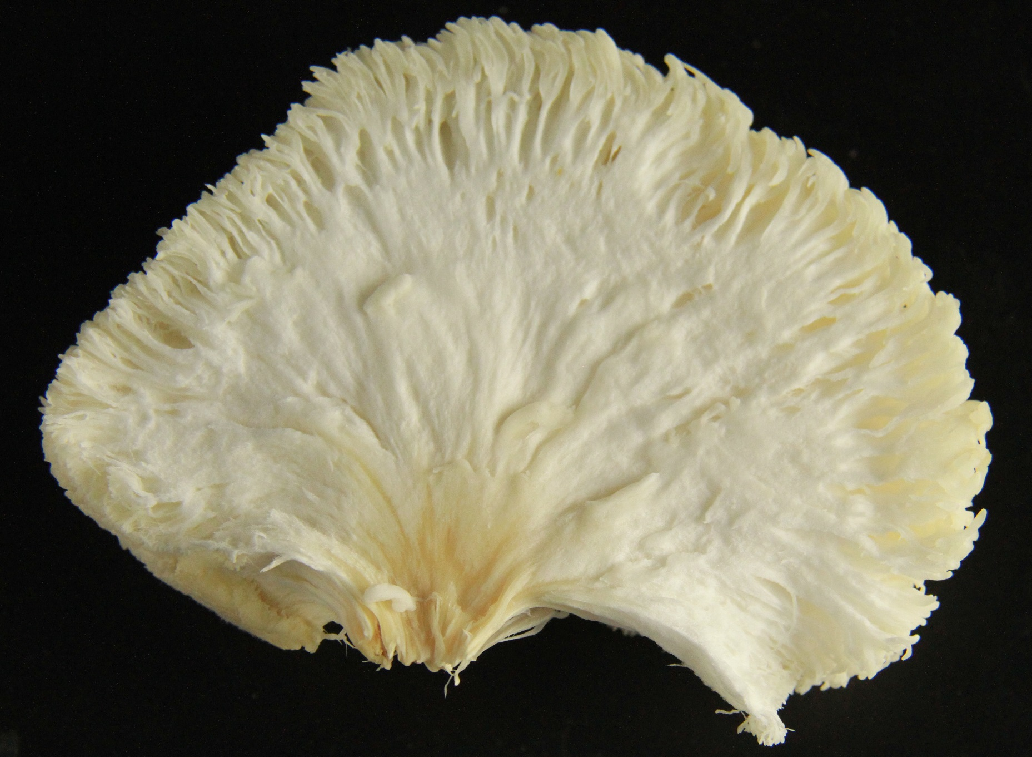
图B.10 菌刺：长度

性状18 菌刺：粗度，见图B.11。
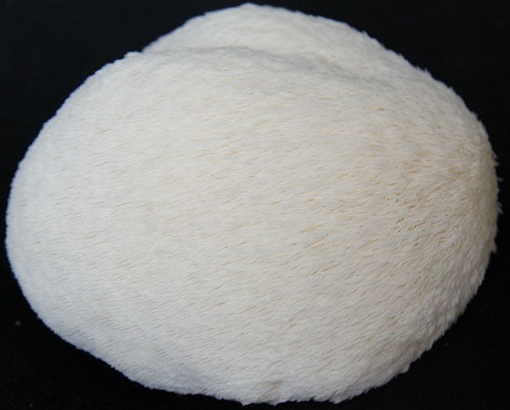 | 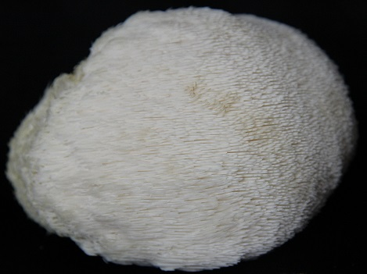 | 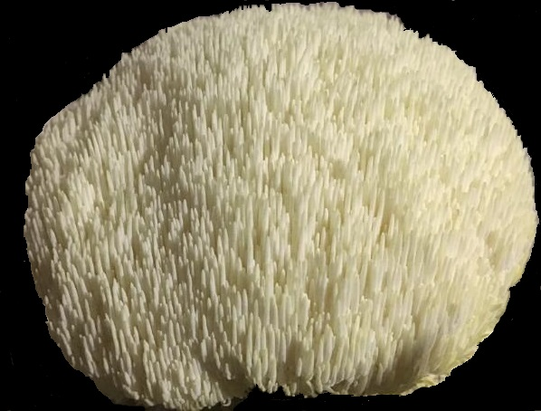
细 | 中 | 粗
1 | 2 | 3
图B.11 菌刺：粗度

- （规范性附录）
猴头菌技术问卷
申请号：
申请日：
[由测试单位填写]

（申请测试人签字或签章）

C.1 品种暂定名称：________________________________

C.2 申请测试人信息
姓名：
地址：
电话号码： 传真号码： 手机号码：
邮箱地址：
育种者姓名（如果与申请测试人不同）：

C.3 植物学分类
中文名： 猴头菌
拉丁名： Hericium erinaceus(Bull.) Pers.
C.4 品种来源
在相符的类型 [ ] 中打√。
野外采集驯化[ ] 系统选育[ ] 杂交选育[ ]

原生质体融合[ ] 诱变选育[ ] 其它[ ]
C.5 申请品种的具有代表性彩色照片

｛品种照片粘贴处｝
(如果照片较多，可另附页提供)
C.6 品种的选育背景、育种过程和育种方法，包括系谱、培育过程和所使用的亲本或其他繁殖材料来源与名称的详细说明

C.7 适于生长的区域或环境以及栽培技术的说明

C.8 其它有助于辨别申请品种的信息
(如品种用途、品质和抗性，请提供详细资料)

C.9 品种种植或测试是否需要特殊条件？
是[ ] 否[ ]
(如果回答是，请提供详细资料)

C.10 品种繁殖材料保存是否需要特殊条件？
是[ ] 否[ ]
(如果回答是，请提供详细资料)

C.11 待测品种需要指出的性状
在表C.1中相符的代码后 [ ]中打√，若有测量值，请填写在表C.1中。
表C.1待测材料需要指出的性状
序号 | 性 状 | 表达状态 | 代码 | 测量值
1 | 菌丝：疏密度（性状6） | 疏 | 1[ ]
1 | 菌丝：疏密度（性状6） | 中 | 2[ ]
1 | 菌丝：疏密度（性状6） | 密 | 3[ ]
2 | 气生菌丝：发生程度（性状7） | 少 | 1[ ]
2 | 气生菌丝：发生程度（性状7） | 中 | 2[ ]
2 | 气生菌丝：发生程度（性状7） | 多 | 3[ ]
3 | 子实体：类型（性状9） | 单头 | 1[ ]
3 | 子实体：类型（性状9） | 多头 | 2[ ]
4 | 子实体：颜色（性状15） | 白色 | 1[ ]
4 | 子实体：颜色（性状15） | 黄白色 | 2[ ]
4 | 子实体：颜色（性状15） | 淡粉色 | 3[ ]
5 | 菌刺：长度（性状17） | 短 | 1[ ]
5 | 菌刺：长度（性状17） | 短到中 | 2[ ]
5 | 菌刺：长度（性状17） | 中 | 3[ ]
5 | 菌刺：长度（性状17） | 中到长 | 4[ ]
5 | 菌刺：长度（性状17） | 长 | 5[ ]
6 | 菌刺：粗度（性状18） | 细 | 1[ ]
6 | 菌刺：粗度（性状18） | 中 | 2[ ]
6 | 菌刺：粗度（性状18） | 粗 | 3[ ]
7 | 子实体发生期（性状19） | 早 | 1[ ]
7 | 子实体发生期（性状19） | 中 | 2[ ]
7 | 子实体发生期（性状19） | 晚 | 3[ ]

C.12 与近似品种的明显差异性状表达状态描述
在自己知识范围内，申请测试人列出申请测试品种与其最为近似品种的明显差异。
近似品种名称 | 性状名称 | 近似品种表达状态 | 待测品种表达状态
备注：（有助于待测品种特异性测试的信息）

申请人员承诺：技术问卷所填写的信息真实！

签名：

_________________________________

